Бекітемін:
Оқу ісі жөніндегі орынбасары: ____________________

Бөлім: | Агрегаттық күйлер
Педагогтың аты-жөні:
Күні:
Сынып: 8 | Қатысушылар саны: | Қатыспағандар саны:
Сабақтың тақырыбы: | Булану және конденсация. Қаныққан және қанықпаған булар БЖБ №2
Оқу бағдарламасына сәйкес оқыту мақсаттары: | 8.3.1.5 – молекула-кинетикалық теория негізінде заттың сұйық күйден газ күйіне және кері айналуын сипаттау;  8.3.2.13 – заттың булану және конденсация үдерісі кезіндегітемператураның уақытқа тәуелділік графигін талдау;  8.3.2.14 – су буының мысалы негізінде қанығу күйін сипаттау
Сабақтың мақсаты: | - булану мен конденсацияны МКТ негізінде сипаттайды  - булану жылдамдығына әсер ететін факторларды атайды  - қаныққан және қанықпаған буды ажыратады  - буланудың салқындатушы әсерін тұрмыс пен табиғатта түсіндіреді
Құндылықтарға баулу: | «Адал азамат» бағдарламасы бойынша: Тәуелсіздік және отаншылдық.  «Отан – оттан да ыстық» (халық мақалы).  Құндылық топтық жұмыстағы жауапкершілік пен өзара құрмет арқылы жүзеге асады.
Сабақтың барысы:
Сабақтың кезеңі/ уақыт | Педагогтің әрекеті | Оқушының әрекеті | Бағалау | Ресурстар
Сабақтың басы  5 минут  Ұйымдастыру, қызығушылықты ояту, мақсат қою | Ұйымдастыру кезеңі. Сәлемдесу, түгендеу, бағалау парағын тарату.  Білімді өзектендіру: «Ойлан – жұптас – бөліс». «№ 2 зертханалық жұмыс «Мұздың меншікті балқу жылуын анықтау»» тақырыбынан есте қалған ең маңызды 2 нәрсені жеке ойланып, жұппен талқылап, сыныппен бөліседі.  Проблемалық сұрақ: Неліктен судан шыққанда, әсіресе желде, тоңамыз? Таңертеңгі шық қайдан пайда болады?  Оқушылардың болжамдары тыңдалып, сабақтың тақырыбы мен мақсаты бірге анықталады. | Жеке ойланады, жұппен талқылайды, сыныпқа айтады.  Болжам айтып, мақсатты анықтауға қатысады. | ҚБ: ауызша кері байланыс, «Бас бармақ». | Слайд  Бағалау парағы
Сабақтың ортасы  10 минут  Болжа – бақыла – түсіндір. «Болжа – бақыла – түсіндір» | 1. Болжа. Мұғалім тәжірибенің шартын айтады, оқушылар нәтижені жеке болжап, дәптерге жазады.  2. Бақыла. Демонстрациялық тәжірибе немесе PhET симуляциясы интерактивті тақтада көрсетіледі; оқушылар параметрлерді өзгертуді ұсынады.  3. Түсіндір. Болжам мен нәтиже салыстырылып, ғылыми түсіндірме бірге құрылады:  - Булану – сұйық бетінен ең жылдам молекулалардың ұшып шығуы; кез келген температурада жүреді.  - Булану жылдамдығы: температураға, бет ауданына, желге, сұйық түріне тәуелді.  - Булану кезінде сұйық салқындайды.  - Конденсация – будың сұйыққа айналуы (жылу бөлінеді).  - Қаныққан бу – өз сұйығымен динамикалық тепе-теңдікте тұрған бу; қанықпаған – тепе-теңдікке жетпеген.  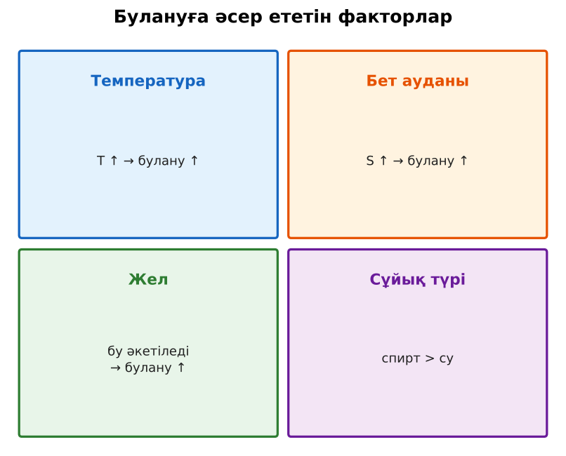  1-сурет. Булану жылдамдығына әсер ететін факторлар  PhET: https://phet.colorado.edu/en/simulations/states-of-matter-basics | Болжам жасайды, бақылайды, болжаммен салыстырып түсіндіреді. | Дескриптор:  - булану мен конденсацияны МКТ негізінде сипаттайды;  - топта/жұпта белсенді жұмыс істейді.  2 балл | Физика 8-сынып оқулығы  Демонстрациялық құрал  PhET (QR)
Сабақтың ортасы  25 минут  Бөлім бойынша жиынтық бағалау (БЖБ) | БЖБ №2 «Агрегаттық күйлер» бөлімі бойынша спецификацияға сәйкес өткізіледі.  Нұсқаулық беріледі, уақыт қадағаланады, жұмыстар жиналады.  ЕББҚ оқушыларына: терминдер сөздігі (қазақша – орысша) және сызбалар; толтырылған үлгі есеп және бос орынды толықтыру тапсырмасы. | БЖБ тапсырмаларын өз бетінше орындайды. | Балл қою кестесі (спецификация бойынша) | БЖБ тапсырма парақтары
Сабақтың соңы  5 минут  Бекіту, рефлексия, үй тапсырмасы | Бекіту: Mentimeter викторинасы (мұғалім алдын ала дайындайды). Сұрақтар:  - Булану кезінде сұйық? (салқындайды)  - Будың сұйыққа айналуы? (конденсация)  - Жел булануды? (тездетеді)  Mentimeter: https://www.mentimeter.com/  Рефлексия «Синквейн»: тақырыптың негізгі ұғымына 5 жолдан тұратын синквейн құрау.  Үй тапсырмасы (таңдау бойынша):  - А: §11; 3 сұрақ.  - В: Су мен спирттің булану жылдамдығын салыстыру тәжірибесі.  - С: Ауа ылғалдылығы және гигрометр туралы хабарлама. | Викторинаға жауап береді.  Балын қосып, өзін-өзі бағалайды.  Рефлексия жасайды. | Дескриптор: викторина сұрақтарының 80%-ына дұрыс жауап береді – 1 балл  Шкала: 90–100% «өте жақсы», 70–89% «жақсы», 50–69% «қанағаттанарлық» | Mentimeter (QR)  Kundelik.kz
Мұғалімге ескерту: оқушылар жиі жіберетін қателер
- Булану тек қайнағанда. → Кез келген температурада.
Өмірмен байланыс
Шаштаразда шашты кептіргіш ауа ағынымен буландырады; шөлде көзелер суды буландырып, салқындатады.
Тапсырмалардың жауап кілті
Тапсырма | Жауабы
А | Температура, бет ауданы, жел, сұйықтың түрі.
В | T мен жел булануды тездетеді; бу салқын қақпақта конденсацияланады.
С | Бу қанықса, буланатын және конденсацияланатын молекулалар саны тең; түнде ауа суығанда бу қанығып, шық түседі.
Қосымша 1 | Желді.
Қосымша 2 | Булану салқындатады.
Үлгі есеп | Булану сұйықты салқындатады.

Қосымша 1. Оқушыға арналған тапсырмалар парағы (басып шығаруға)
Аты-жөні: …………………………………… Сынып: ………… Күні: ……………

А деңгейі
Булану жылдамдығына әсер ететін 4 факторды ата.
____________________________________________________________________________________________
____________________________________________________________________________________________

В деңгейі
Неліктен кір желде және күн астында тез кебеді? Неліктен шәугімнің қақпағының ішкі жағы дымқыл болады?
____________________________________________________________________________________________
____________________________________________________________________________________________
____________________________________________________________________________________________

С деңгейі
Жабық ыдыстағы су неге толық буланып кетпейді? Қаныққан бу ұғымымен түсіндір және шықтың пайда болуын байланыстыр.
____________________________________________________________________________________________
____________________________________________________________________________________________
____________________________________________________________________________________________

Қосымша тапсырмалар
1) Кірді қайда тез кептіреміз: желді ме, тымық па?
____________________________________________________________________________________________
2) Неге судан шыққанда тоңамыз?
____________________________________________________________________________________________
Қосымша 3. Тірек-конспект (бос орындарды сабақ барысында толтыр)
Тақырып: Булану және конденсация. Қаныққан және қанықпаған булар БЖБ №2

• __________ – сұйық бетінен ең жылдам молекулалардың ұшып шығуы; кез келген температурада жүреді.
• Булану жылдамдығы: температураға, бет ауданына, желге, сұйық түріне тәуелді.
• Булану кезінде сұйық салқындайды.
• _______________ – будың сұйыққа айналуы (жылу бөлінеді).
• _____________ – өз сұйығымен динамикалық тепе-теңдікте тұрған бу; ____________ – тепе-теңдікке жетпеген.

Есімде қалған формула / ереже: ____________________________________________________________
____________________________________________________________________________________________
Қосымша 2. Бағалау парағы (әр оқушыға)
Кезең | Дескриптор | Балл | Менің балым
Болжа – бақыла – түсіндір. «Болжа – бақыла – түсіндір» | Дескриптор: - булану мен конденсацияны МКТ негізінде сипаттайды; - топта/жұпта белсенді жұмыс істейді. | 2
Бекіту, рефлексия, үй тапсырмасы | Дескриптор: викторина сұрақтарының 80%-ына дұрыс жауап береді – 1 балл Шкала: 90–100% «өте жақсы», 70–89% «жақсы», 50–69% «қанағаттанарлық» | 1
Барлығы | 3–3 «өте жақсы», 2–2 «жақсы», 1–1 «қанағаттанарлық» | 3

Қосымша 4. Көрнекілік (интерактивті тақтаға немесе басып шығаруға)
1-сурет. Булану жылдамдығына әсер ететін факторлар

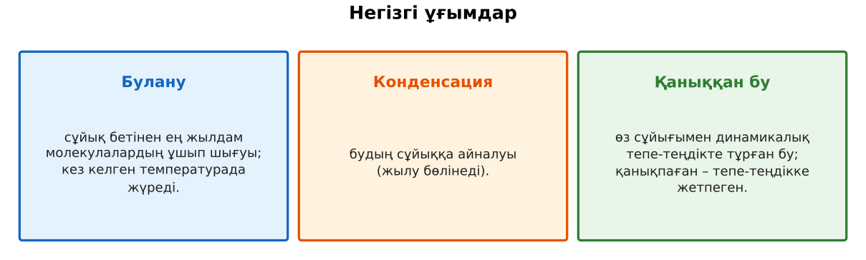
2-сурет. Негізгі ұғымдар

Суретпен жұмыс (сұрақтар): 1) Суретте қандай құбылыс/құрылғы бейнеленген? 2) Қандай физикалық шамалар көрсетілген және олар қалай байланысқан? 3) Суретке сүйеніп, өмірден бір мысал келтір.
Сандық ресурстар (QR-кодтар)
PhET – симуляция  https://phet.colorado.edu/en/simulations/states-of-matter-basics   | Mentimeter – викторина  https://www.mentimeter.com/   | Bilimland – видеосабақ  https://bilimland.kz/   | OPIQ – цифрлық оқулық  https://www.opiq.kz/  

